**ÖZET DEĞERLENDİRME – 2015/2016**



2016 yılı Ocak-Mayıs döneminde bir önceki yılın aynı dönemine göre, toplam üretim **yüzde 9**, otomobil üretimi ise **yüzde 13** oranında arttı. Bu dönemde, toplam üretim 594 bin adet, otomobil üretimi ise 359 bin adet düzeyinde gerçekleşti.

2016 yılı Ocak-Mayıs döneminde bir önceki yılın aynı dönemine göre toplam pazar, **yüzde 2** oranında azalarak 357 bin adet düzeyinde gerçekleşti. Bu dönemde otomobil pazarı **yüzde 3** oranındaarttı ve 267 bin adet olarak gerçekleşti.

2016 yılı Ocak-Mayıs döneminde bir önceki yılın aynı dönemine göre, toplam otomotiv ihracatı adet bazında **yüzde 15** oranında artarken otomobil ihracatı ise **yüzde 11** oranında artış gösterdi. Bu dönemde, toplam ihracat 454 bin adet, otomobil ihracatı ise 276 bin adet düzeyinde gerçekleşti.

**OTOMOTİV SANAYİİ 2016 YILI MAYIS AYI SONUÇLARI**

ÜRETİM

* 2016 yılı Ocak-Mayıs döneminde, önceki yılın aynı dönemine göre **yüzde 9** artış ile toplam 594 bin adet taşıt aracı üretildi, otomobil üretimi ise **yüzde 13** artarak 359 bin adet düzeyinde gerçekleşti.

###### *2006-2016 Toplam ve Otomobil Üretim Gelişimi (Ocak-Mayıs) (x1000)*

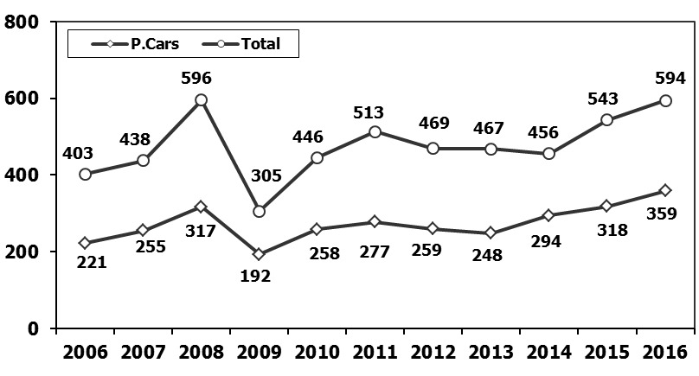

* Bu dönemde, traktör üretimi ile birlikte toplam üretim 619 bin adet olarak gerçekleşti.
* 2015 yılı aynı dönemine göre, yük ve yolcu taşıyan ticari araçlar üretimi, 2016 yılı ilk beş ayında:
  + K. Kamyonda yüzde 73
  + Minibüste yüzde 57
  + B. Kamyonda yüzde 54
  + Midibüste yüzde 50 oranında azalırken;
  + Kamyonette yüzde 21
  + Otobüste yüzde 5 oranında arttı.
* 2016 yılı Ocak-Mayıs döneminde otomobil üretimi, 2015 yılı aynı dönemine göre **yüzde 13** oranında artarak 359 bin adet düzeyinde gerçekleşti.
* **Otomobil üretimi 2006-2016 yılları arası Ocak-Mayıs dönemi verileri karşılaştırıldığında en yüksek seviyeye ulaşmış oldu.**

***2006-2016 Otomobil Üretim ve İhracat Gelişimi (Ocak-Mayıs) (x1000)***

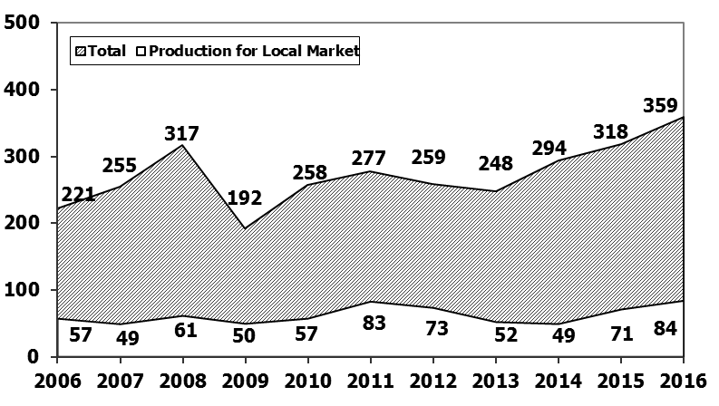

* 2016 yılı Ocak-Mayıs döneminde traktör üretimi yüzde 23 oranında artarak 24 bin 646 adet oldu.
* **Traktör üretimi 2006-2016 yılları arası Ocak-Mayıs dönemi verileri karşılaştırıldığında en yüksek seviyeye ulaşmış oldu.**

# *2006-2016 Traktör Üretim Gelişimi (Ocak-Mayıs) (x1000)*

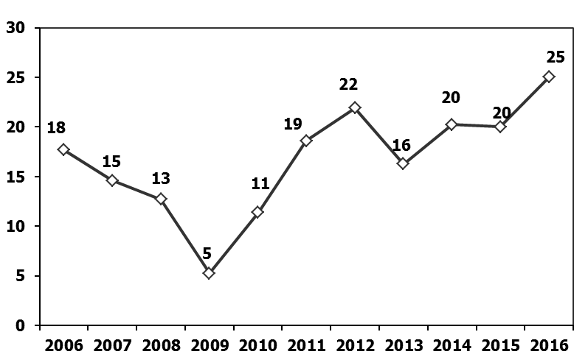

PAZAR

# *10 Yıllık Ortalama ve 2016/2015 Toplam Satışlar (x1000)*

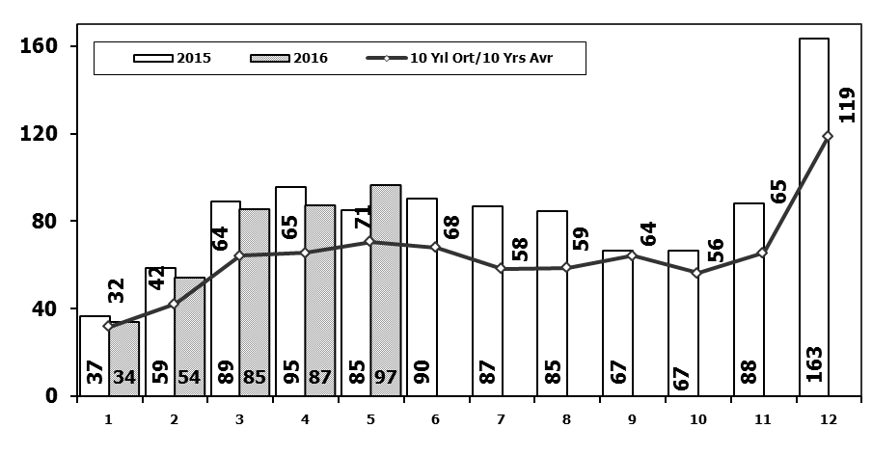

* 2016 yılı Ocak-Mayıs döneminde toplam satışlar 357 bin adet seviyesinde gerçekleşti ve 2015 yılı aynı dönemine göre **yüzde 2** oranında azaldı.

# *10 Yıllık Ortalama ve 2016/2015 Otomobil Satışları (x1000)*

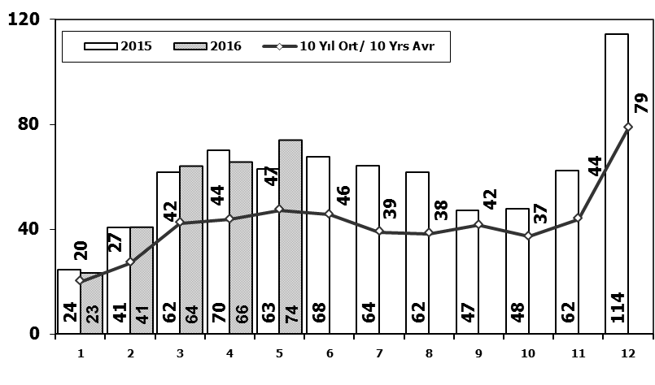

* 2016 yılı Ocak-Mayıs döneminde otomobil satışları, 2015 yılı aynı dönemine göre **yüzde 3** oranında arttı ve 267 bin adet oldu.
* 2006–2016 yılları Ocak-Mayıs dönemine ait **otomobil satışları** aşağıdaki tabloda belirtilmiştir. Buna göre, ithalatın pazar payının 2016 yılı ilk beş ayında yüzde 73 olarak gerçekleştiği görülmektedir.



* 2016 yılı Ocak-Mayıs döneminde geçen yılın aynı dönemine göre toplam otomobil satışları **yüzde 3**, ithal otomobil satışları **yüzde 1**, yerli otomobil satışları ise **yüzde 8** arttı.
* Otomobil pazarında ithalatın pazar payı 2016 Mayıs ayında yüzde 73 düzeyinde gerçekleşti.

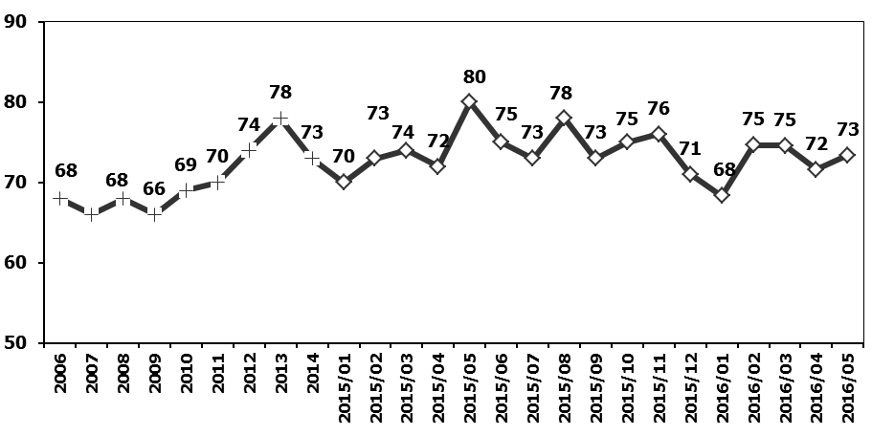

Otomobil Pazarında İthalatın Payı (%)

* 2006–2016 yılları Ocak-Mayıs dönemine ait **hafif ticari araç (minibüs + kamyonet) satışları** aşağıdaki tabloda belirtilmiştir. Buna göre, ithalatın pazar payının 2016 yılı ilk beş ayında yüzde 47 olarak gerçekleştiği görülmektedir.



* 2016 yılı Ocak-Mayıs döneminde geçen yılın aynı dönemine göre toplam hafif ticari araç satışları **yüzde 7**, yerli hafif ticari araç satışları **yüzde 14** azalırken, ithal hafif ticari araç satışları ise **yüzde 1** oranında arttı.
* Öte yandan 2016 Mayıs ayında ithal hafif ticari araçların pazar payı yüzde 45 düzeyinde gerçekleşti.

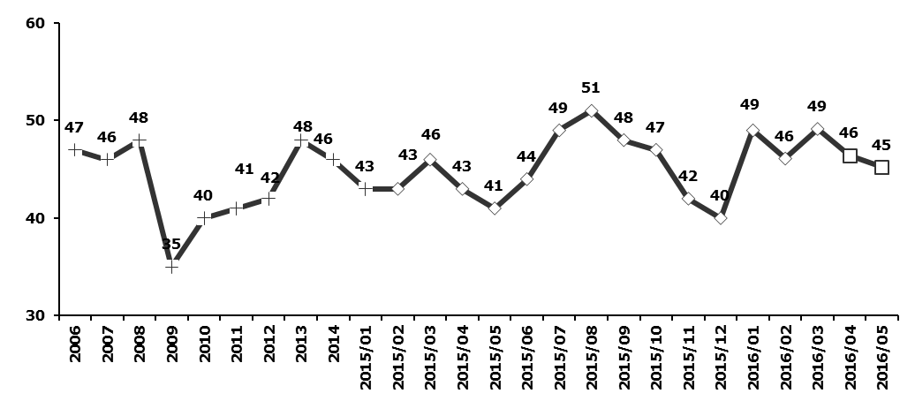

Hafif Ticari Araçlar Pazarında İthalatın Payı (%)

* 2016 yılı Ocak-Mayıs döneminde; geçen yılın aynı dönemine göre **ağır ticari araç pazarı** **yüzde 48** oranında azalarak 9 bin 515 adet, **kamyon pazarı** **yüzde 50** oranında azalarak 8 bin 109 adet, **midibüs pazarı** **yüzde 44** oranında azalarak 807 adet ve **otobüs pazarı** **yüzde 20** oranında azalarak 599 adet düzeyinde gerçekleşti.
* Son 10 yıllık ortalamalara göre 2016 yılında toplam pazar **yüzde 30**, otomobil pazarı **yüzde 48** ve hafif ticari araç pazarı **yüzde 1** oranlarında artarken, ağır ticari araç pazarı **yüzde 36** oranında düşüş gösterdi.



İHRACAT

* 2016 yılı Ocak-Mayıs döneminde 276 bin adedi otomobil olmak üzere, toplam üretimin yüzde 76’sını oluşturan 454 bin adet taşıt ihraç edildi. 2016 yılı Ocak-Mayıs döneminde gerçekleşen taşıt aracı ihracatı, 2015 yılı aynı dönemine göre **yüzde 15** oranında arttı.
* Bu dönemde otomobil ihracatı bir önceki yıla göre **yüzde 11** oranında artarken, ticari araç ihracatı **yüzde 22** oranında arttı. Traktör ihracatı ise **yüzde 11** oranında artarak 6 bin 344 adet olarak gerçekleşti.

***Taşıt Araçları İhracatı (Adet)***



*Kaynak: OSD*

* Uludağ İhracatçı Birlikleri (UİB) verilerine göre, 2016 yılı Ocak-Mayıs döneminde toplam ihracat, 2015 yılı aynı dönemine göre **yüzde 12** oranında arttı ve 9,741 milyar $ oldu. Euro bazında ise **yüzde 12** artarak 8,733 milyar Euro olarak gerçekleşti.
* Bu dönemde, ana sanayi ihracatı **yüzde 16**, yan sanayi ihracatı **yüzde 7** oranında arttı.

***Otomotiv Ana ve Yan Sanayi İhracatı (ABD $)***

**

*Kaynak: Uludağ İhracatçı Birlikleri. UİB tarafından OSD için özel olarak analiz edilen Otomotiv İhracatı kapsamında; UİB Türkiye Geneli Otomotiv Endüstrisi sınıflandırmasına kıyasla “Römork ve Yarı Römork” , “Tarım Traktörü” verileri dahil edilmekte; “Kullanılmış Araçlar” ,”İki Tekerlekli Taşıtlar”, “Demiryolu Taşıtları” hariç tutulmaktadır.*

* Türkiye İhracatçılar Meclisi verilerine göre, toplam otomotiv sanayi ihracatı, 2016 yılı Ocak-Mayıs dönemi itibariyle yüzde 18 pay ile ihracat sıralamasında ilk sıradaki yerini korudu.



*Kaynak: TİM*